湖北省装配式建筑标准体系
（2020年版）

湖北省住房和城乡建设厅
2021年 湖北

前 言

为进一步推动湖北省装配式建筑的发展，有效反映近年装配式建筑领域的科学技术成果，做好我省装配式建筑地方标准规划立项和编制工作，结合我省装配式建筑发展状况，我们组织湖北省建筑设计院有限公司等单位和相关专家编制了《湖北省装配式建筑标准体系（2020年版）》（以下简称《体系》）。
1.编制背景
近年来，国家和湖北省为推进建筑业高质量发展、推进建筑工业化、践行绿色发展理念，出台了一系列促进装配式建筑技术体系研发、标准体系制定和工程实践的相关规定及措施，推动了我省装配式建筑快速发展。
我国装配式建筑现行国家标准和行业标准包括装配式混凝土结构、钢结构、木结构和混合结构的设计、施工、验收等相关的技术标准和产品标准，我省也先后编制和正在编制一批装配式建筑地方标准。但相对于我省装配式建筑发展速度而言，目前现行的国家、行业和地方相关标准规范体系不完善，相关产品标准化程度不高等问题突出。为全面推进装配式建筑高质量发展，系统性解决我省装配式建筑标准有关的技术问题，建立符合我省地方特色的装配式建筑标准体系，并根据标准体系的指导，制修订相关关键技术标准规范，具有重要的现实意义和市场需求。
2.编制的基本原则
《体系》的编制，主要依据国家和湖北省相关规定及措施，且覆盖装配式建筑全过程、主要产业链，确保标准体系总体布局合理、覆盖全面、系统完整、重点突出。
《体系》编制立足于当前装配式建筑的标准需求，解决目前装配式建筑标准化发展的迫切问题，同时又要适度超前，符合标准创新发展要求，对今后我省装配式建筑地方标准的立项进行指导。《体系》按照三维结构模型进行构建，分为全过程建设维、建筑构成维和部品部件维，每个维度依次设置组织框架图向下层展开，各组织框架图以三维结构模型为基础，根据标准层级、级别、专业、阶段等进行组织结构设计。本次标准体系的构建将以全过程建设维为主维度，覆盖装配式建筑项目的设计、生产、施工、检测、验收、运行维护、拆除等多个阶段，着力构建覆盖装配式建筑全寿命周期，涵盖各专业领域的标准体系。
将相关标准规范根据使用范围和技术内容划分到适宜的分部子项中，使《体系》层次分明、划分明确、便于使用。由于部分收录的标准规范具有多项特征，同时适用于《体系》中的多个分部，为便于参照使用，部分标准规范在《体系》中将会重复出现。同时，《体系》聚焦装配式建筑领域的专用标准体系，现行的各通用性标准不在本《体系》中一一列出。
3.主要编制内容
（1）《体系》收录装配式建筑相关的国家标准、行业标准、湖北省地方标准和中国工程建设标准化协会团体标准（简称CECS）。
（2）《体系》按照编制发布情况分为现行、在编、待编。现行、在编、待编标准收录截止时间为2020年12月。
（3）工程建设标准、规范代号详见附录A。
（4）《体系》收录现行装配式建筑标准设计图集目录，详见附件B。
（5）《体系》收录部分省市装配式建筑工程建设地方标准、图集目录（北京市和上海市更新到2020年，其他省市更新截止2018年）供参考，详见附录C。
（6）《体系》收录近年来国家和湖北省装配式建筑的技术、经济等政策性文件目录，详见附录D。
（7）《体系》中对每个标准给予相应的序号，例如：

（8）标准规范项目表备注中说明：国标—在编或待编国家标准；行标—在编或待编行业标准；省标—在编或待编湖北省地方标准。
1.1.2-3《钢结构加固设计标准》 GB 51367-2019
分项中的排列序号
分部中的分项编号（如有）
维度分部编号
体系维度编号
编制《体系》是一项持续和复杂的系统工作，难免会有疏漏和不足之处，在执行过程中，若有意见或建议，请及时反馈至湖北省建筑设计院有限公司（湖北省武汉市武昌区中南一路66号，邮编：430071，邮箱：16891668@qq.com，电话：027-87824704、18062767488，联系人：罗永刚），以供今后修订时参考。

主编单位：湖北省建筑设计院有限公司
湖北中南标科技有限公司
主要起草人：
罗永刚 何晓伟 华文峰 王 玉 陈妍廷 张绍辰 冉 颖 梁海林
邓 凯 朱 飞 何 超
主要审查人：
徐厚军 陈浩泉 童明德 温四清 谷 倩 刘献伟

目 次

前言 1
1 湖北省装配式建筑标准体系三维框图 5
2 装配式建筑标准数量汇总表 6
3 装配式建筑标准分类体系表 7
3.1 全过程建设维分体系表 7
3.2 建筑构成维分体系表 13
3.3 部品部件维分体系表 18
附录A 工程建设标准、规范代号和说明一览表 21
附录B 现行装配式建筑标准设计图集目录 22
附录C 外省市装配式建筑主要地方标准、图集目录 24
附录D 国家和湖北省装配式建筑文件目录汇编 31

1 湖北省装配式建筑标准体系三维框图

通过对装配式建筑相关政策的研究，《体系》的构建遵循系统性、协调性、先进性、实用性和前瞻性的原则，梳理国标、行标和省标等标准，力求覆盖装配式建筑全产业链和全过程。结合我省实际情况，《体系》以装配式建筑全生命周期、建筑集成设计、建筑产业现代化为方向，将我省装配式建筑标准体系按照全过程建设、建筑构成、部品部件三个维度进行展开。
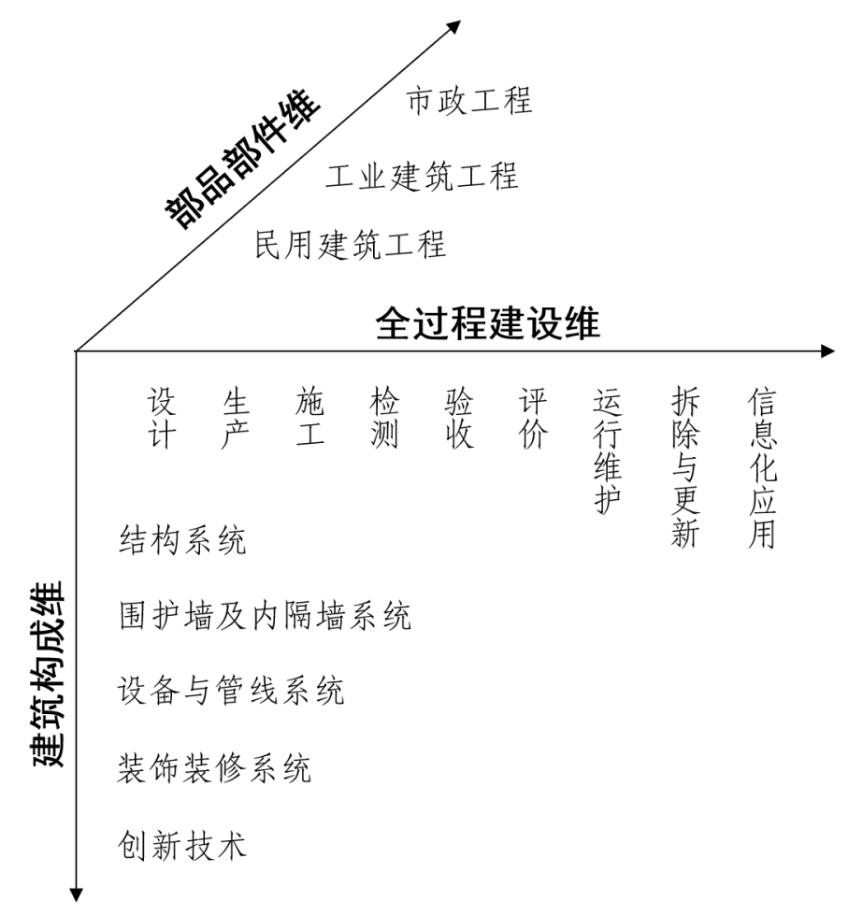
图1 湖北省装配式建筑标准体系三维框图

2 装配式建筑标准数量汇总表

按照湖北省装配式建筑标准体系三维分类，对国家标准、行业标准、湖北省地方标准和CECS团体标准进行归纳统计，共列标准186项，详见表1。

表1 装配式建筑标准数量汇总表
序号 | 分类名称 | 国家标准 |  |  | 行业标准 |  |  | 省地方标准 |  |  | CECS |  |  | 分类 小计
 |  | 现行 | 在编 | 待编 | 现行 | 在编 | 待编 | 现行 | 在编 | 待编 | 现行 | 在编 | 待编
1 | 全过程建设维 | 29 |  |  | 44 | 3 |  | 8 | 8 | 7 | 27 |  |  | 126
2 | 建筑构成维 | 15 |  |  | 33 | 2 |  | 6 | 2 | 2 | 11 |  |  | 71
3 | 部品部件维 | 4 | 1 |  | 12 | 1 |  |  | 1 | 1 | 5 |  |  | 25
合 计 |  | 40 | 1 |  | 72 | 5 |  | 11 | 10 | 10 | 37 |  |  | 186
注：部分在《体系》中重复出现的标准规范，在合计数据中已进行删减。

3 装配式建筑标准分类体系表

3.1 全过程建设维分体系表
（1）标准内容与数量。
全过程建设维是本标准体系的主维度。
全过程建设即从项目开始至完成、运行，再到项目拆除更新的所有环节。主要包括：设计（主要收录与装配式建筑建造相关的设计标准）、生产、施工、检测、验收、评价、运行维护、拆除与更新、信息化应用9个分部。本维度体系表共列标准126项。标准级别、数量和编制出版状况见表2。
表2 全过程建设维标准数量汇总
级别  状况 | 国家标准 | 行业标准 | 省地方标准 | CECS | 小计
现行 | 29 | 44 | 8 | 27 | 108
在编 |  | 3 | 8 |  | 11
待编 |  |  | 7 |  | 7
小计 | 29 | 47 | 23 | 27 | 126
注：部分在《体系》中重复出现的标准规范，在统计数据中已进行删减。
（2）标准层次和序列
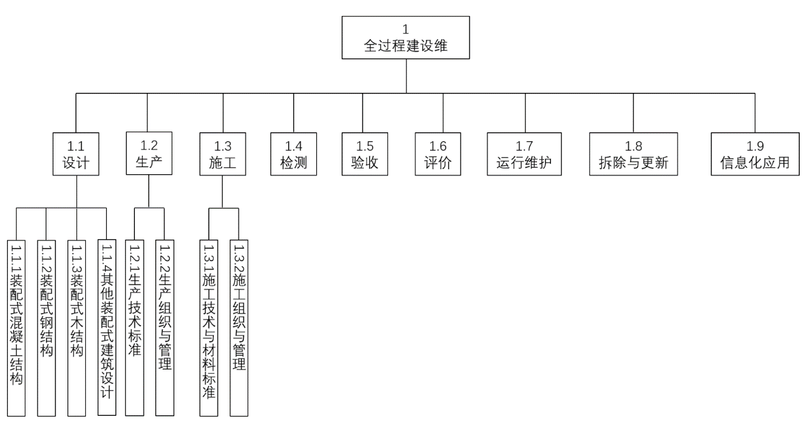
图2 全过程建设维标准层次和序列
（3）标准规范项目表
表3 全过程建设维标准规范项目表
序号 | 标准、规范名称 | 标准编号 | 编制出版状况 |  |  | 备注
 |  |  | 现行 | 在编 | 待编
1.1 设计
1.1.1 装配式混凝土结构
1.1.1-1 | 装配式混凝土建筑技术标准 | GB/T 51231-2016 | √
1.1.1-2 | 装配箱混凝土空心楼盖结构技术规程 | JGJ/T 207-2010 | √
1.1.1-3 | 预制预应力混凝土装配整体式框架结构技术规程 | JGJ 224-2010 | √
1.1.1-4 | 钢筋锚固板应用技术规程 | JGJ 256-2011 | √
1.1.1-5 | 预制带肋底板混凝土叠合楼板技术规程 | JGJ/T 258-2011 | √
1.1.1-6 | 轻型钢丝网架聚苯板混凝土构件应用技术规程 | JGJ/T 269-2012 | √
1.1.1-7 | 装配式混凝土结构技术规程 | JGJ 1-2014 | √
1.1.1-8 | 钢筋焊接网混凝土结构技术规程 | JGJ 114-2014 | √
1.1.1-9 | 装配式劲性柱混合梁框架结构技术规程 | JGJ/T 400-2017 | √
1.1.1-10 | 装配式环筋扣合锚接混凝土剪力墙结构技术标准 | JGJ/T 430-2018 | √
1.1.1-11 | 轻板结构技术标准 | JGJ/T 486-2020 | √
1.1.1-12 | 预制混凝土构件拼装塔机基础技术规程 | DB42/T 927-2013 | √
1.1.1-13 | 装配整体式混凝土剪力墙结构技术规程 | DB42/T 1044-2015 | √
1.1.1-14 | 装配整体式混凝土叠合剪力墙结构技术规程 | DB42/T 1483-2018 | √
1.1.1-15 | 钢筋机械连接装配式混凝土结构技术规程 | CECS 444-2016 | √
1.1.1-16 | 装配复合模壳体系混凝土剪力墙结构技术规程 | T/CECS 522-2018 | √
1.1.1-17 | 钢管混凝土叠合柱结构技术规程 | T/CECS 188-2019 | √
1.1.1-18 | 装配整体式钢筋焊接网叠合混凝土结构技术规程 | T/CECS 579-2019 | √
1.1.1-19 | 装配式多层混凝土结构技术规程 | T/CECS 604-2019 | √
1.1.1-20 | 钢管桁架预应力混凝土叠合板技术规程 | T/CECS 722-2020 | √
1.1.1-21 | 装配式混凝土结构超低能耗居住建筑技术规程 | T/CECS 742-2020 | √
1.1.1-22 | 纵肋叠合混凝土剪力墙结构技术规程 | T/CECS 793-2020 | √
1.1.1-23 | 竖向分布钢筋不连接装配整体式混凝土剪力墙结构技术规程 | T/CECS 795-2021 | √
1.1.1-24 | 装配式砼建筑深化设计技术规程 |  |  |  | √ | 省标
1.1.1-25 | 装配式密肋空腔楼板结构技术规程 |  |  |  | √ | 省标
1.1.2 装配式钢结构
1.1.2-1 | 压型金属板工程应用技术规范 | GB 50896-2013 | √
1.1.2-2 | 装配式钢结构建筑技术标准 | GB/T 51232-2016 | √
1.1.2-3 | 钢结构加固设计标准 | GB 51367-2019 | √
1.1.2-4 | 轻型钢结构住宅技术规程 | JGJ 209-2010 | √
1.1.2-5 | 拱形钢结构技术规程 | JGJ/T 249-2011 | √
1.1.2-6 | 交错桁架钢结构设计规程 | JGJ/T 329-2015 | √
1.1.2-7 | 冷弯薄壁型钢多层住宅技术标准 | JGJ/T 421-2018 | √
1.1.2-8 | 钢骨架轻型预制板应用技术标准 | JGJ/T 457-2019 | √
1.1.2-9 | 轻型模块化钢结构组合房屋技术标准 | JGJ/T 466-2019 | √
1.1.2-10 | 装配式钢结构住宅建筑技术标准 | JGJ/T 469-2019 | √
1.1.2-11 | 钢管约束混凝土结构技术标准 | JGJ/T 471-2019 | √
1.1.2-12 | 高强钢结构设计标准 | JGJ/T 483-2020 | √
1.1.2-13 | 钢塔桅结构设计规范 | GY 5001-2004 | √
1.1.2-14 | 冷成型矩形钢管结构技术规程 |  |  | √ |  | 行标
1.1.2-15 | 装配式叠合楼盖钢结构建筑技术规程 | DB42/T 1093-2015 | √
1.1.2-16 | 钢结构叠合装配式建筑技术规程 |  |  | √ |  | 省标
1.1.2-17 | 波浪腹板钢结构应用技术规程 | CECS 290-2011 | √
1.1.2-18 | 波纹腹板钢结构技术规程 | CECS 291-2011 | √
1.1.2-19 | 实心与空心钢管混凝土结构技术规程 | CECS 254-2012 | √
1.1.2-20 | 钢结构模块建筑技术规程 | T/CECS 507-2018 | √
1.1.2-21 | 分层装配支撑钢框架房屋技术规程 | T/CECS 598-2019 | √
1.1.2-22 | 箱式钢结构集成模块建筑技术规程 | T/CECS 641-2019 | √
1.1.2-23 | 波纹钢板组合框架结构技术规程 | T/CECS 709-2020 | √
1.1.3 装配式木结构
1.1.3-1 | 胶合木结构技术规范 | GB/T 50708-2012 | √
1.1.3-2 | 装配式木结构建筑技术标准 | GB/T 51233-2016 | √
1.1.3-3 | 轻型木桁架技术规范 | JGJ/T 265-2012 | √
1.1.3-4 | 标准化木结构节点技术规程 | T/CECS 659-2020 | √
1.1.4 其他装配式建筑设计
1.1.4-1 | 装配式住宅建筑设计标准 | JGJ/T 398-2017 | √
1.1.4-2 | 玻璃纤维增强水泥(GRC)建筑应用技术标准 | JGJ/T 423-2018 | √
1.1.4-3 | 预制装配式城市综合管廊工程技术规程 |  |  | √ |  | 省标
1.1.4-4 | 整体预应力装配式板柱结构技术规程 | CECS 52-2010 | √
1.1.4-5 | 组合楼板设计与施工规范 | CECS 273-2010 | √
1.1.4-6 | 模块化装配整体式建筑设计规程 | T/CECS 575-2019 | √
1.1.4-7 | 模块化装配整体式建筑隔震减震技术标准 | T/CECS 576-2019 | √
1.1.4-8 | 村镇装配式承重复合墙结构居住建筑设计标准 | T/CECS 580-2019 | √
1.2 生产
1.2.1 生产技术标准
1.2.1-1 | 钢结构用高强度大六角头螺栓 | GB/T 1228-2006 | √
1.2.1-2 | 钢结构用高强度大六角头螺栓、大六角螺母、垫圈技术条件 | GB/T 1231-2006 | √
1.2.1-3 | 钢结构用扭剪型高强度螺栓连接副 | GB/T 3632-2008 | √
1.2.1-4 | 预应力混凝土用钢丝 | GB/T 5223-2014 | √
1.2.1-5 | 预应力混凝土用钢绞线 | GB/T 5224-2014 | √
1.2.1-6 | 预应力筋用锚具、夹具和连接器 | GB/T 14370-2015 | √
1.2.1-7 | 预应力混凝土用钢棒 | GB/T 5223.3-2017 | √
1.2.1-8 | 钢网架螺栓球节点 | JG/T 10-2009 | √
1.2.1-9 | 钢网架焊接空心球节点 | JG/T 11-2009 | √
1.2.1-10 | 钢筋机械连接用套筒 | JG/T 163-2013 | √
1.2.1-11 | 无粘结预应力钢绞线 | JG/T 161-2016 | √
1.2.1-12 | 钢筋连接用灌浆套筒 | JG/T 398-2019 | √
1.2.1-13 | 钢筋连接用套筒灌浆料 | JG/T 408-2019 | √
1.2.1-14 | 预应力混凝土桥梁用塑料波纹管 | JT/T 529-2016 | √
1.2.1-15 | 预制装配式混凝土构件生产及质量验收规程 |  |  | √ |  | 省标
1.2.2 生产组织与管理
1.2.2-1 | 工厂预制混凝土构件质量管理标准 | JG/T 565-2018 | √
1.3 施工
1.3.1 施工技术与材料标准
1.3.1-1 | 混凝土结构工程施工规范 | GB 50666-2011 | √
1.3.1-2 | 钢结构防护涂装通用技术条件 | GB/T 28699-2012 | √
1.3.1-3 | 预制混凝土构件钢模板 | JG/T 3032-1995 | √
1.3.1-4 | 钢筋机械连接技术规程 | JGJ 107-2016 | √
1.3.1-5 | 组合铝合金模板工程技术规程 | JGJ 386-2016 | √
1.3.1-6 | 施工现场模块化设施技术标准 | JGJ/T 435-2018 | √
1.3.1-7 | 预应力混凝土桥梁预制节段逐跨拼装施工技术规程 | CJJ/T 111-2006 | √
1.3.1-8 | 预制混凝土构件拼装塔机基础技术规程 | DB42/T 927-2013 | √
1.3.1-9 | 预制装配式混凝土结构施工及验收规程 |  |  | √ |  | 省标
1.3.1-10 | 组合楼板设计与施工规范 | CECS 273-2010 | √
1.3.1-11 | 模块化装配整体式建筑施工及验收标准 | T/CECS 577-2019 | √
1.3.2 施工组织与管理
1.3.2-1 | 建筑施工高处作业安全技术规范 | JGJ 80-2016 | √
1.3.2-2 | 建筑工程钢结构施工安全防护设施技术规程 | DB42/T 990-2014 | √
1.3.2-3 | 装配式建筑施工现场安全技术规程 | DB42/T 1233-2016 | √
1.3.2-4 | 装配整体式叠合剪力墙结构施工现场安全技术规程 |  |  | √ |  | 省标
1.4 检测
1.4-1 | 钢结构现场检测技术标准 | GB/T 50621-2010 | √
1.4-2 | 木结构试验方法标准 | GB/T 50329-2012 | √
1.4-3 | 高耸与复杂钢结构检测与鉴定标准 | GB 51008-2016 | √
1.4-4 | 预应力混凝土用钢材试验方法 | GB/T 21839-2019 | √
1.4-5 | 建筑结构检测技术标准 | GB/T 50344-2019 | √
1.4-6 | 钢结构超声波探伤及质量分级法 | JG/T 203-2007 | √
1.4-7 | 建筑钢结构十字接头试验方法 | JG/T 288-2013 | √
1.4-8 | 雷达法检测混凝土结构技术标准 | JGJ/T 456-2019 | √
1.4-9 | 装配式住宅建筑检测技术标准 | JGJ/T 485-2019 | √
1.4-10 | 玻璃幕墙工程质量检验标准 | JGJ/T 139-2020 | √
1.4-11 | 木结构现场检测技术标准 | JGJ/T 488-2020 | √
1.4-12 | 预制混凝土构件质量检验标准 | DB42/T 1224-2016 | √
1.4-13 | 钢结构钢材选用与检测技术规程 | CECS 300-2011 | √
1.4-14 | 钢塔桅结构检测与加固技术规程 | T/CECS 499-2018 | √
1.4-15 | 装配式混凝土结构套筒灌浆质量检测技术规程 | T/CECS 683-2020 | √
1.4-16 | 装配式混凝土结构质量检测规范 |  |  |  | √ | 省标
1.5 验收
1.5-1 | 钢管混凝土工程施工质量验收规范 | GB 50628-2010 | √
1.5-2 | 木结构工程施工质量验收规范 | GB 50206-2012 | √
1.5-3 | 工业防护涂料中有害物质限量 | GB 30981-2020 | √
1.5-4 | 混凝土结构工程施工质量验收规范 | GB 50204-2015 | √
1.5-5 | 钢结构工程施工质量验收标准 | GB 50205-2020 | √
1.5-6 | 住宅室内装饰装修工程质量验收规范 | JGJ/T 304-2013 | √
1.5-7 | 波形腹板结构施工及验收规程 |  |  | √ |  | 行标
1.5-8 | 装配整体式住宅结构施工及质量验收规程 |  |  | √ |  | 行标
1.5-9 | 装配整体式叠合剪力墙结构施工及质量验收规程 |  |  | √ |  | 省标
1.5-10 | 模块装配式钢结构制作与施工验收规范 |  |  | √ |  | 省标
1.5-11 | 模块化装配整体式建筑施工及验收标准 | T/CECS 577-2019 | √
1.5-12 | 工业化木结构构件质量控制标准 | T/CECS 658-2020 | √
1.5-13 | 装配式混凝土结构工程施工与质量验收规程 | DB42/T 1225-2016 | √
1.6 评价
1.6-1 | 装配式建筑评价标准 | GB/T 51129-2017 | √
1.6-2 | 装配式建筑工业化评价标准 |  |  |  | √ | 省标
1.7 运行维护
1.8 拆除与更新
1.9 信息化应用
1.9-1 | 装配式建筑信息模型交互标准 |  |  | √ |  | 省标
1.9-2 | 装配式建筑BIM应用技术标准 |  |  |  | √ | 省标
1.9-3 | 装配式内装修建筑信息模型（BIM）交付标准 |  |  |  | √ | 省标
1.9-4 | 装配式建筑构件编码标准 |  |  |  | √ | 省标

3.2 建筑构成维分体系表
（1）标准内容与数量
建筑构成维按组成建筑物的不同部位进行归纳，分为结构系统（主要收录建筑物中各结构构件及材料的应用技术标准）、围护墙及内隔墙系统、设备与管线系统、装饰装修系统、创新技术5个分部。
本体系表共列标准71项。标准级别、数量和编制出版状况见表4。
表4 建筑构成维标准数量汇总
级别  状况 | 国家标准 | 行业标准 | 省地方标准 | CECS | 小计
现行 | 15 | 33 | 6 | 11 | 65
在编 |  | 2 | 2 |  | 4
待编 |  |  | 2 |  | 2
小计 | 15 | 35 | 10 | 11 | 71
注：部分在《体系》中重复出现的标准规范，在统计数据中已进行删减。
（2）标准层次和序列
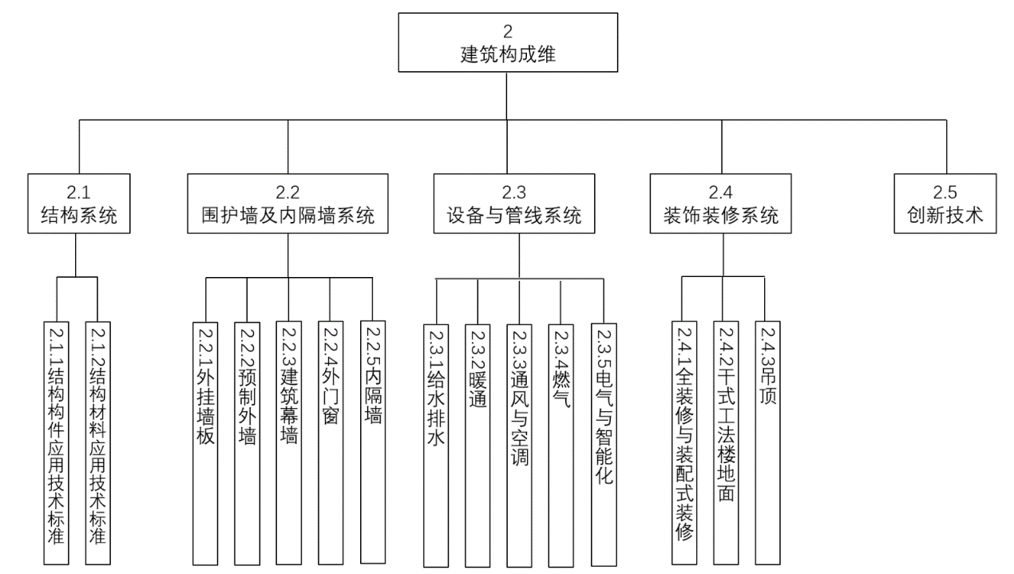
图3 建筑构成维标准层次和序列
（3）标准规范项目表
表5 建筑构成维标准规范项目表
序号 | 标准、规范名称 | 标准编号 | 编制出版状况 |  |  | 备注
 |  |  | 现行 | 在编 | 待编
2.1 结构系统
2.1.1 结构构件应用技术标准
2.1.1-1 | 预应力混凝土空心板 | GB/T 14040-2007 | √
2.1.1-2 | 叠合板用预应力混凝土底板 | GB/T 16727-2007 | √
2.1.1-3 | 预应力混凝土肋形屋面板 | GB/T 16728-2007 | √
2.1.1-4 | 压型金属板工程应用技术规范 | GB 50896-2013 | √
2.1.1-5 | 钢网架螺栓球节点 | JG/T 10-2009 | √
2.1.1-6 | 钢网架焊接空心球节点 | JG/T 11-2009 | √
2.1.1-7 | 装配箱混凝土空心楼盖结构技术规程 | JGJ/T 207-2010 | √
2.1.1-8 | 钢筋锚固板应用技术规程 | JGJ 256-2011 | √
2.1.1-9 | 预制带肋底板混凝土叠合楼板技术规程 | JGJ/T 258-2011 | √
2.1.1-10 | 轻型钢丝网架聚苯板混凝土构件应用技术规程 | JGJ/T 269-2012 | √
2.1.1-11 | 钢筋桁架楼承板 | JG/T 368-2012 | √
2.1.1-12 | 钢筋焊接网混凝土结构技术规程 | JGJ 114-2014 | √
2.1.1-13 | 钢筋套筒灌浆连接应用技术规程 | JGJ 355-2015 | √
2.1.1-14 | 钢筋机械连接技术规程 | JGJ 107-2016 | √
2.1.1-15 | 装配式劲性柱混合梁框架结构技术规程 | JGJ/T 400-2017 | √
2.1.1-16 | 玻璃纤维增强水泥(GRC)建筑应用技术标准 | JGJ/T 423-2018 | √
2.1.1-17 | 装配式环筋扣合锚接混凝土剪力墙结构技术标准 | JGJ/T 430-2018 | √
2.1.1-18 | 预制混凝土楼梯 | JG/T 562-2018 | √
2.1.1-19 | 钢骨架轻型预制板应用技术标准 | JGJ/T 457-2019 | √
2.1.1-20 | 乡镇建设用预应力混凝土矩形檩条 | JC/T 629-2011 | √
2.1.1-21 | 装配式建筑预制混凝土楼板 | JC/T 2505-2019 | √
2.1.1-22 | 冷成型矩形钢管结构技术规程 |  |  | √ |  | 行标
2.1.1-23 | 预应力叠合楼盖技术规程 |  |  | √ |  | 行标
2.1.1-24 | 预制混凝土构件拼装塔机基础技术规程 | DB42/T 927-2013 | √
2.1.1-25 | 装配整体式混凝土剪力墙结构技术规程 | DB42/T 1044-2015 | √
2.1.1-26 | 装配整体式混凝土叠合剪力墙结构技术规程 | DB42/T 1483-2018 | √
2.1.1-27 | 整体预应力装配式板柱结构技术规程 | CECS 52-2010 | √
2.1.1-28 | 组合楼板设计与施工规范 | CECS 273-2010 | √
2.1.1-29 | 钢管桁架预应力混凝土叠合板技术规程 | T/CECS 722-2020 | √
2.1.1-30 | 装配式支吊架系统应用技术规程 | T/CECS 731-2020 | √
2.1.1-31 | 装配式成品抗震支吊架应用技术标准 |  |  |  | √ | 省标
2.1.2 结构材料应用技术标准
2.1.2-1 | 钢结构用高强度大六角头螺栓 | GB/T 1228-2006 | √
2.1.2-2 | 钢结构用高强度大六角头螺栓、大六角螺母、垫圈技术条件 | GB/T 1231-2006 | √
2.1.2-3 | 钢结构用扭剪型高强度螺栓连接副 | GB/T 3632-2008 | √
2.1.2-4 | 预应力混凝土用钢丝 | GB/T 5223-2014 | √
2.1.2-5 | 预应力混凝土用钢绞线 | GB/T 5224-2014 | √
2.1.2-6 | 色漆和清漆防护涂料体系对钢结构的防腐蚀保护第1至8部分 | GB/T 30790.1～8-2014 | √
2.1.2-7 | 预应力筋用锚具、夹具和连接器 | GB/T 14370-2015 | √
2.1.2-8 | 水泥基灌浆材料应用技术规范 | GB/T 50448-2015 | √
2.1.2-9 | 预应力混凝土用钢棒 | GB/T 5223.3-2017 | √
2.1.2-10 | 建设工程化学灌浆材料应用技术标准 | GB/T 51320-2018 | √
2.1.2-11 | 预应力筋用锚具、夹具和连接器应用技术规程 | JGJ 85-2010 | √
2.1.2-12 | 钢结构高强度螺栓连接技术规程 | JGJ 82-2011 | √
2.1.2-13 | 钢筋机械连接用套筒 | JG/T 163-2013 | √
2.1.2-14 | 无粘结预应力钢绞线 | JG/T 161-2016 | √
2.1.2-15 | 钢筋连接用灌浆套筒 | JG/T 398-2019 | √
2.1.2-16 | 钢筋连接用套筒灌浆料 | JG/T 408-2019 | √
2.1.2-17 | 蒸压加气混凝土制品应用技术标准 | JGJ/T 17-2020 | √
2.1.2-18 | 预应力高强混凝土管桩用硅砂粉 | JC/T 950-2005 | √
2.1.2-19 | 混凝土裂缝用环氧树脂灌浆材料 | JC/T 1041-2007 | √
2.1.2-20 | 预应力钢筒混凝土管接头用型钢 | JC/T 1091-2008 | √
2.1.2-21 | 预应力与自应力混凝土管用橡胶密封圈 | JC/T 748-2010 | √
2.1.2-22 | 水泥基灌浆材料 | JC/T 986-2018 | √
2.1.2-23 | 预应力混凝土桥梁用塑料波纹管 | JT/T 529-2016 | √
2.1.2-24 | 装配式建筑密封胶应用技术规程 | T/CECS 655-2019 | √
2.1.2-25 | 钢筋锚固用灌浆波纹钢管 | T/CECS 10098-2020 | √
2.2 围护墙及内隔墙系统
2.2.1 外挂墙板
2.2.1-1 | 预制混凝土外挂墙板应用技术标准 | JGJ/T 458-2018 | √
2.2.1-2 | 混凝土外墙挂板 | JC/T 2356-2016 | √
2.2.1-3 | EPS空心模块工业建筑围护结构保温技术规程 | DB42/T 1223-2016 | √
2.2.2 预制外墙
2.2.2-1 | 预制保温墙体用纤维增强塑料连接件 | JG/T 561-2019 | √
2.2.2-2 | 装配式建筑外墙保温复合墙板应用技术规程 |  |  | √ |  | 省标
2.2.3 建筑幕墙
2.2.3-1 | 金属与石材幕墙工程技术规范 | JGJ 133-2001 | √
2.2.3-2 | 建筑金属围护系统工程技术标准 | JGJ/T 473-2019 | √
2.2.3-3 | 装配式幕墙工程技术规程 | T/CECS 745-2020 | √
2.2.4 外门窗
2.2.5 内隔墙
2.2.5-1 | 木骨架组合墙体技术标准 | GB/T 50361-2018 | √
2.2.5-2 | 建筑轻质条板隔墙技术规程 | JGJ/T 157-2014 | √
2.2.5-3 | 建筑隔墙用轻质条板通用技术要求 | JG/T 169-2016 | √
2.2.5-4 | 厨卫装配式墙板技术要求 | JG/T 533-2018 | √
2.2.5-5 | 蒸压加气混凝土墙板应用技术规程 | T/CECS 553-2018 | √
2.2.5-6 | 混凝土空心砌块装配式砌体墙应用技术规程 | T/CECS 696-2020 | √
2.3 设备与管线系统
2.3.1 给水排水
2.3.2 暖通
2.3.3 通风与空调
2.3.3-1 | 住宅厨房卫生间集中排气系统技术规程 | DB42/T 1046-2015 | √
2.3.4 燃气
2.3.5 电气与智能化
2.3.5-1 | 电力电缆用承插式混凝土预制导管 | JC 565-1994 | √
2.4 装饰装修系统
2.4.1 全装修与装配式装修
2.4.1-1 | 建筑用木塑复合板应用技术标准 | JGJ/T 478-2019 | √
2.4.1-2 | 装配式内装修技术标准 |  |  | √ |  | 行标
2.4.1-3 | 装配式室内装修技术规程 |  |  | √ |  | 省标
2.4.1-4 | 住宅厨房建筑装修一体化技术规程 | T/CECS 464-2017 | √
2.4.1-5 | 装配式预涂无机饰面板 | T/CECS 10096-2020 | √
2.4.1-6 | 居住建筑全装修技术标准 |  |  |  | √ | 省标
2.4.2 干式工法楼地面
2.4.2-1 | 全轻混凝土建筑地面保温工程技术规程 | DB42/T 1227-2016 | √
2.4.3 吊顶
2.4.3-1 | 公共建筑吊顶工程技术规程 | JGJ 345-2014 | √
2.5 创新技术

3.3 部品部件维分体系表
（1）标准内容与数量
部品部件维是为了推进装配式建筑的生产效率和工业化，促进装配式建筑的设计、制造、施工安装等活动的互相协调，使装配式建筑实现模块化而划分。本维度分为：民用建筑工程、工业建筑工程、市政工程3个分部。
本体系表共列标准25项。标准级别、数量和编制出版状况见表6。
表6 部品部件维标准数量汇总
级别  状况 | 国家标准 | 行业标准 | 省地方标准 | CECS | 小计
现行 | 4 | 12 |  | 5 | 21
在编 | 1 | 1 | 1 |  | 3
待编 |  |  | 1 |  | 1
小计 | 5 | 13 | 2 | 5 | 25
注：部分在《体系》中重复出现的标准规范，在统计数据中已进行删减。
（2）标准层次和序列
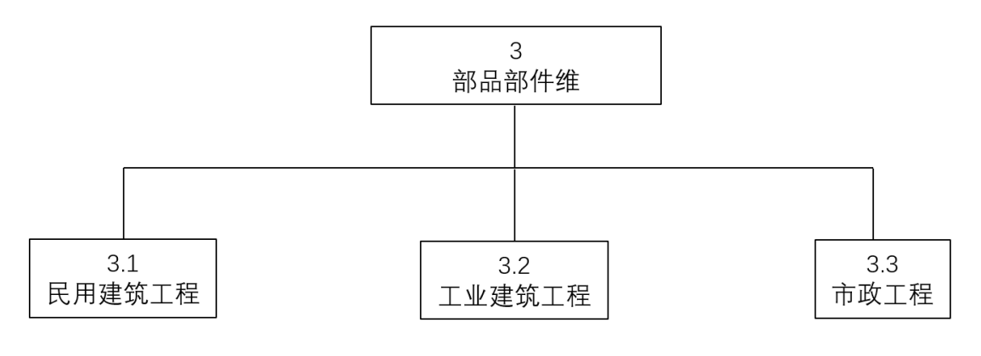
图4 部品部件维标准层次和序列
（3）标准规范项目表

表7 部品部件维标准规范项目表
序号 | 标准、规范名称 | 标准编号 | 编制出版状况 |  |  | 备注
 |  |  | 现行 | 在编 | 待编
3.1 民用建筑工程
3.1-1 | 整体浴室 | GB/T 13095-2008 | √
3.1-2 | 住宅部品术语 | GB/T 22633-2008 | √
3.1-3 | 拆装式轻钢结构活动房 | GB/T 29740-2013 | √
3.1-4 | 建筑模数协调标准 | GB/T 50002-2013 | √
3.1-5 | 装配式综合健身馆技术规程 |  |  | √ |  | 国标
3.1-6 | 轻型钢结构住宅技术规程 | JGJ 209-2010 | √
3.1-7 | 住宅厨房模数协调标准 | JGJ/T 262-2012 | √
3.1-8 | 住宅卫生间模数协调标准 | JGJ/T 263-2012 | √
3.1-9 | 住宅厨房家具及厨房设备模数系列 | JG/T 219-2017 | √
3.1-10 | 模块化户内中水集成系统技术规程 | JGJ/T 409-2017 | √
3.1-11 | 工业化住宅尺寸协调标准 | JGJ/T 445-2018 | √
3.1-12 | 装配式整体卫生间应用技术标准 | JGJ/T 467-2018 | √
3.1-13 | 厨卫装配式墙板技术要求 | JG/T 533-2018 | √
3.1-14 | 装配式铝合金低层房屋及移动屋 | JG/T 570-2019 | √
3.1-15 | 轻型模块化钢结构组合房屋技术标准 | JGJ/T 466-2019 | √
3.1-16 | 装配式钢结构住宅建筑技术标准 | JGJ/T 469-2019 | √
3.1-17 | 装配式整体厨房应用技术标准 | JGJ/T 477-2018 | √
3.1-18 | 冷弯薄壁型钢多层住宅技术规程 |  |  | √ |  | 行标
3.1-19 | 住宅厨房建筑装修一体化技术规程 | T/CECS 464-2017 | √
3.1-20 | 装配式箱泵一体化消防给水泵站技术规程 | T/CECS 623-2019 | √
3.1-21 | 箱式钢结构集成模块建筑技术规程 | T/CECS 641-2019 | √
3.1-22 | 标准化木结构节点技术规程 | T/CECS 659-2020 | √
3.1-23 | 整体卫生间应用技术规程 |  |  |  | √ | 省标
3.2 工业建筑工程
3.2-1 | 建筑工业化内装工程技术规程 | T/CECS 558-2018 | √
3.3 市政工程
3.3-1 | 钢管混凝土拱桥技术规范 | GB 50923-2013 | √
3.3-2 | 预应力混凝土桥梁预制节段逐跨拼装施工技术规程 | CJJ/T 111-2006 | √
3.3-3 | 一体化预制泵站工程技术标准 | CJJ/T 285-2018 | √
3.3-4 | 预制装配式城市综合管廊工程技术规程 |  |  | √ |  | 省标
3.3-5 | 装配式城市桥梁工程技术规程 | T/CECS 728-2020 | √

附录A 工程建设标准、规范代号和说明一览表
表A.1 工程建设标准、规范代号和说明一览表
序号 | 标准代号 | 说明
1 | GB、GB/T | 国家标准
 | GBJ、GBJ/T | 原国家基本建设委员会审批、发布的标准
2 | DB42、DB42/T | 湖北省地方标准
3 | JG、JG/T、JGJ、JGJ/T | 建设工业行业标准
 | CJ、CJ/T、CJJ、CJJ/T | 城镇建设行业标准
4 | CECS | 中国工程建设标准化协会标准
5 | JC、JC/T、JCJ | 建筑材料行业标准
6 | HJ、HJ/T、GWPB、GWKB、GHZB | 环境保护行业标准
7 | DL、DL/T、DLGJ、SDJ、SD、SDGJ、SL、SLJ | 电力工业及水利水电行业标准
8 | JTJ、JTJ/T | 原交通部行业标准
 | JTG、JTG/T | 交通部行业标准
9 | TB、TBJ | 铁路运输行业标准
10 | YS、YSJ、YB、YB/T、YBJ | 中国有色金属工业总公司及原冶金工业部行业标准
11 | SY、SY/T、SYJ、SYJn、SHJ、SH、SH/T | 石油天然气及石油化学工业总公司行业标准
12 | HG、HG/T、HGJ | 化学工业行业标准
13 | JBJ、JBJ/T、JB/T | 机械工业行业标准
14 | YD、YDJ、YD/T | 邮电通信行业标准
15 | GY、GYJ、GY/T | 广播电影电视行业标准
16 | QB、QB/T、QBJ | 轻工业行业标准
17 | LYJ | 林业部行业标准
18 | GNJ、GA、GA/T | 公共安全行业标准
19 | RFJ | 人防工程行业标准
20 | DZ | 国土资源部标准
21 | CH | 测绘行业标准
22 | WB | 卫生行业标准
23 | QX | 气象行业标准
24 | TD | 土地管理行业标准
注：表中标准代号带分母“T”的均为推荐性标准

附录B 现行装配式建筑标准设计图集目录
表B.1 现行装配式建筑标准设计图集目录
序号 | 图集类型 | 图集编号 | 图集名称
1 | 国标图集 | 20G329-1 | 建筑物抗震构造详图（多层和高层钢筋混凝土房屋）
2 | 国标图集 | 20D804 | 装配式建筑电气设计与安装
3 | 国标图集 | 20G310-3 | 装配式混凝土连接节点构造
4 | 国标图集 | 20G367-2 | 预制钢筋混凝土楼梯（公共建筑）
5 | 国标图集 | 18G432-1 | 预应力混凝土双T板（坡板宽度2.4m、3.0m；平板宽度2.0m、2.4m、3.0m）
6 | 国标图集 | 18J820 | 《装配式住宅建筑设计标准》图示
7 | 国标图集 | 17J509-1 | 住宅内装工业化设计—整体收纳
8 | 国标图集 | 16J110-2、16G333 | 预制混凝土外墙挂板
9 | 国标图集 | 16G108-7 | 《高层民用建筑钢结构技术规程》图示
10 | 国标图集 | 16G519 | 多、高层民用建筑钢结构节点构造详图
11 | 国标图集 | 16G906 | 装配式混凝土剪力墙结构住宅施工工艺图解
12 | 国标图集 | 16G116-1 | 装配式混凝土结构预制构件选用目录（一）
13 | 国标图集 | 16G116-1附册一 | 《装配式混凝土预制构件选用目录（一）》（附册一）
14 | 国标图集 | 15G310-1～2 | 装配式混凝土结构连接节点构造（2015年合订本）
15 | 国标图集 | 15G107-1 | 装配式混凝土结构表示方法及示例（剪力墙结构）
16 | 国标图集 | 15G368-1 | 预制钢筋混凝土阳台板、空调板及女儿墙
17 | 国标图集 | 15J939-1 | 装配式混凝土结构住宅建筑设计示例（剪力墙结构）
18 | 国标图集 | 15G367-1 | 预制钢筋混凝土板式楼梯
19 | 国标图集 | 15G366-1 | 桁架钢筋混凝土叠合板（60mm厚底板）
20 | 国标图集 | 15G365-2 | 预制混凝土剪力墙内墙板
21 | 国标图集 | 15G365-1 | 预制混凝土剪力墙外墙板
22 | 国标图集 | 14G443 | 预制带肋底板混凝土叠合楼板
23 | 国标图集 | 13J502-3 | 内装修—楼（地）面装修
24 | 国标图集 | 05J910-1 | 钢结构住宅（一）
25 | 国标图集 | 06SG439-1 | 预应力混凝土叠合板（50mm、60mm实心底板）
26 | 国标图集 | 05J910-2 | 钢结构住宅（二）
27 | 国标图集 | 04SG519-2 | 多、高层建筑钢结构节点连接（主梁的全栓拼接）
28 | 国标图集 | 03SG519-1 | 多、高层建筑钢结构节点连接（次梁与主梁的简支螺栓连接；主梁的栓焊拼接）
29 | 国标图集 | 03G102 | 钢结构设计制图深度和表示方法
30 | 中南标图集 | 20ZG004 | 装配整体式混凝土叠合剪力墙结构构造
31 | 中南标图集 | 15ZJ001 | 建筑构造用料做法
32 | 中南标图集 | 15ZJ502 | 民用建筑隔声与吸声构造
33 | 中南标图集 | 15ZJ512 | 卫生间和厨房
34 | 中南标图集 | 15ZJ521 | 吊顶和轻隔断
35 | 中南标图集 | 13ZJ002 | 建筑节能构造用料做法
36 | 中南标图集 | 12ZG301 | 钢筋混凝土平板
37 | 中南标图集 | 12ZG303 | 现浇混凝土空心楼盖平面整体表示方法制图规则及构造详图
38 | 中南标图集 | 12ZG401 | 预应力混凝土空心板

附录C 外省市装配式建筑主要地方标准、图集目录
表C.1 外省市装配式建筑主要地方标准、图集目录
序号 | 标准、规范名称 | 标准编号 | 编制出版状况 |  |  | 地区
 |  |  | 现行 | 在编 | 待编
1 | 装配式框架及框架-剪力墙结构设计规程 | DB11/1310-2015 | √ |  |  | 北京
2 | 装配式混凝土结构工程施工与质量验收规程 | DB11/T 1030-2013 | √
3 | 装配式剪力墙住宅建筑设计规程 | DB11/T 970-2013 | √
4 | 装配式剪力墙结构设计规程 | DB11/1003-2013 | √
5 | 预制混凝土构件质量控制标准 | DB11/T 1312-2015 | √
6 | 预制混凝土构件质量检验标准 | DB11/T 968-2013 | √
7 | 清水混凝土预制构件生产与质量验收标准 | DB11/T 698-2009 | √
8 | 住宅全装修设计标准 | DB11/T 1197-2015 | √
9 | 预拌混凝土质量管理规程 | DB11/T 385-2019 | √
10 | 装配式建筑设备与电气工程施工质量及验收规程 | DB11/T 1709-2019 | √
11 | 居住建筑室内装配式装修工程技术规程 | DB11/T 1553-2018 | √
12 | 装配式低层住宅轻钢框架-组合墙结构技术标准 |  |  | √
13 | 装配式管道支吊架安装质量验收规范 |  |  | √
14 | 装配式建筑评价标准 |  |  | √
15 | 工业化住宅建筑评价标准 | DG/TJ08-2198-2016 | √ |  |  | 上海
16 | 装配整体式混凝土公共建筑设计规程 | DGJ 08-2154-2014 | √
17 | 装配整体式混凝土结构预制构件制作与质量检验规程 | DGJ 08-2069-2016 | √
18 | 预制混凝土夹心保温外墙板应用技术规程 | DG/TJ 08-2158-2015 | √
19 | 装配整体式混凝土结构施工及质量验收规范 | DGJ 08-2117-2012 | √
20 | 装配整体式混凝土结构预制构件制作与质量检验规程 | DGJ 08-2069-2016 | √
21 | 装配整体式混凝土居住建筑设计规程 | DG/TJ08-2071-2016 | √
22 | 预拌混凝土和预制混凝土构件生产质量管理规程 | DG/TJ 08-2034-2008 | √
23 | 装配整体式混凝土构件图集 | DGJT 08-121-2016 | √
24 | 装配整体式混凝土住宅构造节点图集 | DGJT 08-116-2013 | √ |  |  | 上海
25 | 装配整体式混凝土住宅体系设计规程 | DG/TJ08-2071-2010 | √
26 | 住宅室内装配式装修工程技术标准 | DG/TJ08-2254-2018 | √
27 | 预制装配式混凝土构件图集 | DBJT08-121-2016 | √
28 | 预制装配式保障性住房套型（试行） | DBJT08-118-2014 | √
29 | 预应力钢筒混凝土顶管应用技术标准 | DG/TJ08-2292-2019 | √
30 | 预应力混凝土结构设计规程 | DGJ08-69-2015 | √
31 | 预拌混凝土和预制混凝土构件生产质量管理标准 | DG/TJ08-2034-2019 | √
32 | 装配整体式叠合剪力墙结构技术规程 | DG/TJ08-2266-2018 | √
33 | 轻型钢结构制作及安装验收标准 | DG/TJ08-010-2018 | √
34 | 装配整体式混凝土建筑检测技术标准 | DG/TJ08-2252-2018 | √
35 | 预制混凝土夹心保温外墙板应用技术标准 | DG/TJ08-2158-2017 | √
36 | 现浇泡沫混凝土轻质隔墙技术规程 | DG/TJ08-2226-2017 | √
37 | 轻型钢结构技术规程 | DG/TJ08-2089-2012 | √
38 | 住宅建筑围护结构节能应用技术规程 | DG/TJ08-206-2002 | √
39 | 现浇泡沫混凝土轻质隔墙技术规程 | DG/TJ08-2226-2017 | √
40 | 装配式建筑预制混凝土构件工厂建设导则 |  | √
41 | 装配式住宅性能评定技术标准 |  |  | √
42 | 建筑隔震及消能减震技术规程 |  |  | √
43 | 居住建筑室内装配式装修工程设计规范 |  |  | √
44 | 装配式建筑工程设计文件编制深度标准 |  |  | √
45 | 装配整体式叠合板混凝土结构技术规程 |  |  | √
46 | 上海市装配式建筑单体预制率和装配率计算细则 |  |  | √
47 | 装配式混凝土建筑结构技术规程 | DBJ 15-107-2016 | √ |  |  | 广东
48 | 建筑防水工程技术规程 | DBJ/T 15-19-2006 | √
49 | 预制装配钢筋混凝土外墙技术规程 | SJG24-2012 | √
50 | 预制装配整体式钢筋混凝土结构技术规范 | SJG18-2009 | √
51 | 装配式轻质混凝土外墙板应用技术规程 |  | √
52 | 装配式钢结构建筑技术规程 |  | √
53 | 装配式铝合金低层房屋技术规程 |  | √
54 | 装配式建筑深化设计技术规程 |  | √
55 | 养殖场装配式建筑技术规程 |  | √
56 | 装配式混凝土结构工程施工质量验收规范 |  | √
57 | 装配式市政桥梁工程技术规范 |  | √
58 | 江苏省工业化建筑技术导则（装配整体式混凝土建筑） | 无（苏建函科〔2015〕913 号） | √ |  |  | 江苏
59 | 成品住房装修技术标准 | DGJ32/J 99-2010 | √
60 | 塑料门窗工程技术规程 | DGJ32/J 62-2008 | √
61 | 预制混凝土装配整体式框架（润泰体系）技术规程 | 苏JG/T 034-2009 | √
62 | 预制预应力混凝土装配整体式框架（世构体系）技术规程 | 苏JG/T 006-2005 | √
63 | 预制装配式住宅楼梯设计图集 | G 26-2015 | √
64 | 施工现场装配式轻钢结构活动板房技术规程 | DGJ32/J 54—2016 | √
65 | 装配整体式混凝土剪力墙结构技术规程 | DGJ32/TJ 125—2016 | √
66 | 江苏省建筑施工现场装配式轻钢结构活动板房技术规程 | DGJ32/J 54-2006 | √
67 | 江苏省建筑施工安全生产条件评价规范 | DGJ32/TJ 55-2006 | √
68 | 装配整体式自保温混凝土建筑技术规程 | DGJ32∕TJ 133—2011（修订） | √
69 | 预制预应力混凝土装配整体式结构技术规程 | DGJ32/TJ 199-2016 | √
70 | 装配式结构工程施工质量验收规程 | DGJ32J 184-2016 | √
71 | 装配式混凝土结构建筑质量管理技术导则（试行） |  | √ |  |  | 湖南
72 | 装配式混凝土建筑结构工程施工质量监督管理工作导则 |  | √
73 | 装配式钢结构集成部品撑柱 | DB43T-1009-2015 | √
74 | 装配式斜支撑节点钢框架结构技术规程 | DBJ43/T 311-2015 | √
75 | 装配式钢结构集成部品主板 | DB43/T 995-2015 | √
76 | 混凝土装配-现浇式剪力墙结构技术规程 | DBJ43/T 301-2015 | √
77 | 混凝土叠合楼盖装配整体式建筑技术规程 | DBJ43/T 301-2013 | √
78 | 装配式结构独立钢支柱临时支撑系统应用技术规程 | DB37/T 5053-2016 | √ |  |  | 山东
79 | 装配整体式混凝土结构设计规程 | DB37/T 5018-2014 | √
80 | 装配整体式混凝土结构工程施工与质量验收规程 | DB37/T 5019-2014 | √
81 | 装配整体式混凝土结构工程预制构件制作与验收规程 | DB37/T 5020-2014 | √
82 | 预制装配钢筋混凝土外墙技术规程 | SJG 24-2012 | √ |  |  | 深圳
83 | 预制装配整体式钢筋混凝土结构技术规范 | SJG 18-2009 | √
84 | 深圳市建筑防水工程技术规范 | SJG19-2013 | √
85 | 四川省装配整体式住宅建筑设计规程 | DBJ51/T 038-2015 | √ |  |  | 四川
86 | 叠合板式混凝土剪力墙结构技术规程 | DB33/T 1120-2016 | √
87 | 装配整体式混凝土结构设计规程 | DBJ51/T024-2014 | √
88 | 四川省建筑工业化混凝土预制构件制作、安装及质量验收规程 | DBJ51/T008-2015 | √
89 | 四川省成品住宅装修工程技术标准 | DBJ51/015-2013 | √
90 | 四川省工业化住宅设计模数协调标准 |  | √
91 | 四川省建筑工程钢筋套筒灌浆连接技术规程 |  | √
92 | 四川省装配式建筑构件生产和施工信息化技术规程 |  | √ |  |  | 四川
93 | 四川省防水工程施工工艺规程 |  | √
94 | 四川省城市综合管廊运营维护技术规程 |  | √
95 | 四川省建筑叠层橡胶隔震支座应用技术规程 |  | √
96 | 装配式住宅构件生产和安装信息化技术导则 | DBJ50-191-2014 | √ |  |  | 重庆
97 | 装配式混凝土住宅结构施工及质量验收规程 | DBJ50/T-192-2014 | √
98 | 装配式住宅部品标准 | DBJ50/T-217-2015 | √
99 | 装配式隔墙技术规程 |  | √
100 | 重庆市装配式混凝土住宅——装配式楼梯应用指南 |  | √
101 | 雷达法检测混凝土构件质量技术规程 |  | √
102 | 装配整体式混凝土结构技术规程 | DBJ41/T 154-2016 | √ |  |  | 河南
103 | 装配式混凝土构件制作与验收技术规程 | DBJ41/T 155-2016 | √
104 | 装配式住宅建筑设备技术规程 | DBJ41/T 159-2016 | √
105 | 装配式住宅整体卫浴间应用技术规程 | DBJ41/T 158-2016 | √
106 | 装配整体式混合框架结构技术规程 | DB13(J)/T 184-2015 | √ |  |  | 河北
107 | 装配整体式混凝土剪力墙结构设计规程 | DB13(J)/T 179-2015 | √
108 | 装配式混凝土剪力墙结构建筑与设备设计规程 | DB13(J)/T 180-2015 | √
109 | 装配式混凝土构件制作与验收标准 | DB13(J)/T 181-2015 | √
110 | 装配式混凝土剪力墙结构施工及质量验收规程 | DB13(J)/T 182-2015 | √
111 | 叠合板式混凝土剪力墙结构技术规程 | DB33/T 1120-2016 | √ |  |  | 浙江
112 | 预制带肋底板混凝土叠合楼板图集 | DBJT 25-125-2011 | √ |  |  | 甘肃
113 | 横孔连锁混凝土空心砌块填充墙图集 | DBJT 25-126-2011 | √
114 | 装配整体式剪力墙结构技术规程（试行） | DB34/T 1874-2013 | √ |  |  | 安徽
115 | 安徽省建筑工程项目信息编码标准 | DB34/T 1991-2013 | √
116 | 装配整体式混凝土结构工程施工及验收规程 | DB34/T 5043-2016 | √
117 | 装配整体式建筑预制混凝土构件制作与验收规程 | DB34/T 5033-2015 | √
118 | 预制装配式钢筋混凝土排水检查井 | DBJT 11-227 | √
119 | 预制装配整体式混凝土结构系列构造（一）--预制钢筋混凝土板式楼梯 | DBJT 11-201 | √
120 | 预制装配式钢筋混凝土检查井技术规程 | DB34/T 1786-2012 | √
121 | 建筑用光伏构件系统工程技术规程 | DB34/T 2461-2015 | √
122 | 建筑用光伏构件 | DB34/T 2460-2015 | √
123 | 装配式住宅全装修技术规程 |  | √
124 | 装配式建筑配套图集——建筑构造图集（一） |  | √
125 | 装配式建筑配套图集——结构构造图集（一） |  | √
126 | 装配式建筑配套图集——给排水图集（一） |  | √
127 | 装配式建筑配套图集——暖通图集（一） |  | √
128 | 装配式建筑配套图集——电气图集（一） |  | √
129 | 装配式建筑配套图集——建筑内装修系统图集（一） |  | √
130 | 装配式建筑配套图集——整体卫浴图集（一） |  | √
131 | 内浇外挂式混凝土结构技术规程 |  | √
132 | 装配式预制钢筋混凝土检查井图集 |  | √
133 | 装配整体式框架、框架-剪力墙结构体系技术规程 |  | √
134 | 预制装配式混凝土结构检测技术规程 |  | √
135 | 装配式钢结构住宅系列图集 |  | √ |  |  | 安徽
136 | 装配式混凝土结构工程施工质量验收标准 | DB23/T 2505-2019 | √ |  |  | 黑龙江
137 | 预制装配整体式房屋混凝土剪力墙结构技术规程 | DB23/T 1813-2016 | √
138 | 装配式配筋砌块砌体剪力墙结构技术规程 | DB23/T 2066-2017 | √
139 | 叠合整体式预制综合管廊工程技术规程 | DB23/T 2278-2018 | √
140 | 民用房屋空心EPS模块围护结构技术标准 | DB23/T 1355-2017 | √
141 | 空腔EPS模块混凝土结构房屋技术标准 | DB23/T 1454-2017 | √
142 | 工业建筑空心EPS模块围护结构技术标准 | DB23/T 1390-2017 | √

附录D 国家和湖北省装配式建筑文件目录汇编

1.中共中央国务院《关于进一步加强城市规划建设管理工作的若干意见》（中发〔2016〕6号）
2.国务院办公厅《关于大力发展装配式建筑的指导意见》（国办发〔2016〕71号）
3.国务院办公厅《关于促进建筑业持续健康发展的意见》（国办发〔2017〕19号）
4.国务院办公厅转发《住房城乡建设部关于完善质量保障体系提升建筑工程品质指导意见》的通知（国办函〔2019〕92号）
5.住房和城乡建设部等部门《关于推动智能建造与建筑工业化协同发展的指导意见》（建市〔2020〕60号）
6.住房和城乡建设部等部门《关于加快新型建筑工业化发展的若干意见》（建标规〔2020〕8号）
7.住房城乡建设部关于印发《建筑工程设计文件编制深度规定（2016版）》的通知（建质函[2016]247号）
8.住房城乡建设部关于印发《装配式混凝土结构建筑工程施工图设计文件技术审查要点》的通知（建质函[2016]287号）
9.住房城乡建设部关于印发《“十三五”装配式建筑行动方案》《装配式建筑示范城市管理办法》《装配式建筑产业基地管理办法》的通知（建科[2017]77号）
10.住房城乡建设部办公厅《关于印发贯彻落实城市安全发展意见实施方案》的通知（建办质〔2018〕58号）
11.住房和城乡建设部关于发布《装配式混凝土建筑技术体系发展指南（居住建筑）》的公告（住建部公告2019年第180号）
12.湖北省人民政府《关于加快推进建筑产业现代化发展的意见》（鄂政发〔2016〕7号）
13.湖北省人民政府办公厅《关于大力发展装配式建筑的实施意见》（鄂政办发〔2017〕17号）
14.湖北省人民政府关于印发《湖北省城市建设绿色发展三年行动方案》的通知（鄂政发〔2017〕67号）
15. 湖北省人民政府《关于促进全省建筑业改革发展二十条意见》（鄂政发〔2018〕14号）
16.关于印发《湖北建筑业发展“十三五”规划纲要》的通知（鄂建〔2017〕6号）
17.关于印发《湖北省装配式建筑施工质量安全控制要点（试行）》的通知（鄂建办〔2018〕56号）
18.关于印发《湖北省装配式建筑施工质量安全监管要点（试行）》的通知（鄂建办〔2018〕335号）
19.关于印发《湖北省工程质量安全手册实施细则装配式建筑实体质量控制分册》的通知（鄂建办〔2020〕46号）

